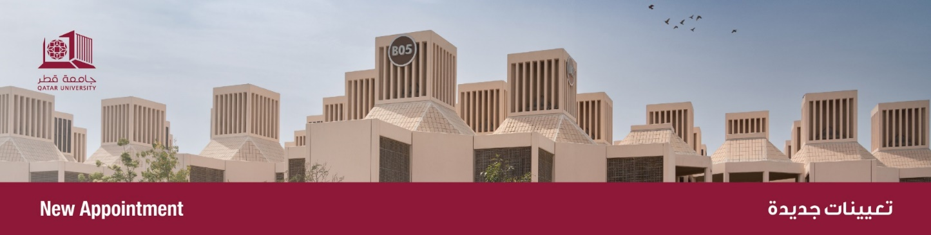

من : مكتب رئيس الجامعة
إلى : الجميع
الموضوع: تعيين الدكتور محمد السفران مساعدًا لنائب رئيس الجامعة للبحث والدراسات العليا

يسرنا أن نعلن عن تعيين الدكتور محمد السفران مساعدًا لنائب رئيس الجامعة للبحث والدراسات العليا.
تعكس السيرة الذاتية للدكتور محمد السفران مسيرة مهنية متميزة في التدريس والبحث وخدمة المجتمع. حصل دكتور السفران على درجتي الماجستير والدكتوراه من جامعة نيوكاسل بالمملكة المتحدة
بدأ مسيرته الأكاديمية كمساعد تدريس، وتَدّرج في المناصب الأكاديمية حتى وصل إلى رتبة أستاذ مشارك في قسم العلوم البيولوجية والبيئية. وأشرف على العديد من الطلاب الجامعيين وطلاب الدراسات العليا.
بالإضافة إلى دوره التدريسي، شغل الدكتور السفران عدة مناصب قيادية حيث عمل رئيسًا لقسم العلوم البيولوجية والبيئية، بكلية الآداب والعلوم. كما عمل مديرًا لوحدة المختبرات المركزية، كما تولى إدارة محطة البحوث الزراعية، وهو باحث مشارك في العديد من المنح الوطنية والدولية التنافسية، وتنشر أبحاثه بشكل منتظم في مجلات دولية محكمة وذات تأثير عالي.
لديه خبرة واسعة في التخطيط الاستراتيجي على المستويين المؤسسي والوطني. كما خدم في العديد من اللجان الفنية والعلمية، بما في ذلك اللجنة العليا للمناقصات بجامعة قطر، وفريق تنسيق اتفاق ستوكهولم لوزارة البيئة، ولجنة الزراعة العمودية الوطنية، وغيرها.

From: The Office of the President
To: All
Subject: Appointment of Dr. Mohammed Al-Safran as the new Assistant Vice President (AVP) for Research and Graduate Studies at Qatar University

We are pleased to announce the appointment of Dr. Mohammed Al-Safran as Assistant to the Vice President for Research and Graduate Studies.
Dr. Mohammed Al-Safran's distinguished curriculum vitae reflects an impressive career in teaching, research, and community service. Dr. Al-Safran earned both his master's and Ph.D. degrees from Newcastle University in the United Kingdom. He began his academic journey as a teaching assistant and steadily advanced through academic ranks to become an associate professor in the Department of Biological and Environmental Sciences. He has supervised numerous undergraduate and postgraduate students.
In addition to his teaching role, Dr. Al-Safran has held several leadership positions, serving as Head of the Department of Biological and Environmental Sciences at the College of Arts and Sciences. He also worked as manager of the Central Laboratories Unit and managed the Agricultural Research Station. Dr. Al-Safran is a contributing researcher in many competitive national and international grants, and his research is regularly published in highly impactful, peer-reviewed international journals.
He possesses extensive experience in strategic planning at both the institutional and national levels. Furthermore, he has served on numerous technical and scientific committees, including Qatar University's High Tender Committee, the Ministry of Environment's Stockholm Convention Coordination Team, and the National Vertical Farming Committee, among others.
We wish him every success in his new role.

